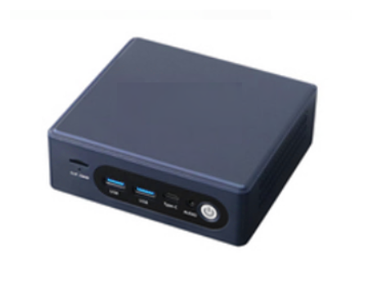

Бренд: MAXON
Модель: Mini PC I5 8gen 8+256G

Компьютер MAXON Mini PC I5 8gen 8+256G – ​ компактный и мощный мини-компьютер для бизнеса, умных конференций и цифровых дисплеев. Оснащён процессором Intel Core i5 8-го поколения, 8 ГБ оперативной памяти DDR4 (расширяется до 64 ГБ), SSD на 256 ГБ и встроенной графикой Intel. Поддерживает HDMI, DP и Type-C видеовыходы, гигабитную сеть, Wi-Fi, Bluetooth, а также оснащён разъёмами USB 3.2 и Type-C. Отличается малым размером, тихой работой и широкими возможностями подключения.

Технические характеристики:

Процессор

- CPU: i5 8-го поколения
- Чипсет: SoC
- BIOS: AMI 64 Мбит, поддержка WriteProtect, загрузки без диска, Wake on LAN, автоматического включения, включения по расписанию, сторожевого таймера (watchdog), интеллектуального определения устройств и других функций

Оперативная память (RAM)

- Тип: SO-DIMM DDR4
- Установлено: 8 ГБ

Хранилище данных

- Тип: SSD 256 ГБ

Графика и видео

- Графика: Встроенное графическое ядро Intel
- Видеоинтерфейсы:
• 1 × HDMI 2.0
• 1 × DisplayPort 1.4
• 1 × Type-C (в режиме DP)

Сеть и коммуникации

- Проводная сеть: 1 × RTL8111H 10/100/1000 Мбит/с (RJ45)
- Беспроводная связь: Wi-Fi 5, Bluetooth 4.2 (возможно обновление до Wi-Fi 6)
- Слот для карты памяти: встроенный слот TF, поддержка карт TransFlash от 128 МБ до 128 ГБ

Интерфейсы (I/O)

- USB: 3 × USB 3.2 (Gen2 x1, до 10 Гбит/с), 1 × Type-C (USB 3.0)
- Аудио: 1 × аудиокодек Realtek ALC897 (высококачественное аудио)
- Кнопка питания: 1 × кнопка включения
- Питание: Вход — Type-C DC 19 В / 5 A

Физические параметры

- Размеры: 117 × 127 × 42.4 мм
- Форм-фактор: Компактный портативный мини-ПК

Условия эксплуатации

- Рабочая температура: от 0 °C до +50 °C
- Температура хранения: от −20 °C до +60 °C
- Влажность: от 10% до 90% (для хранения и эксплуатации)

